UNIVERSIDAD DON BOSCO
TÉCNICO EN INGENIERIA EN COMPUTACIÓN
DESARROLLO DE APLICACIONES CON SOFTWARE PROPIETARIO

DESAFIO02 DSP
Grupo de Laboratorio: 03L Fecha: 11/09/2026

Docente: Ing. Karens Medrano
Integrantes:

No. | APELLIDO | NOMBRE | CARNET
1 | Azucena Ayala | Carlos Josue | AA260854
2 | Ayala Palacios | Marcos Ezequiel | AP260351

Carpeta Controllers
using Microsoft.AspNetCore.Mvc;using TransLogística_SV.Models;using TransLogística_SV.Repositorio;
namespace TransLogística_SV.Controllers
{
public class VehiculosController : Controller
{
// Instancia del repositorio para gestionar los datos en memoria
private readonly VehiculoRepositorio _repo = new VehiculoRepositorio();

// GET: /Vehiculos/ (Lista principal)
public IActionResult Index()
{
var lista = _repo.ObtenerTodos();
return View(lista);
}

// GET: /Vehiculos/Details/P12345
public IActionResult Details(string id)
{
var vehiculo = _repo.ObtenerPorPlaca(id);
if (vehiculo == null) return NotFound();
return View(vehiculo);
}

// GET: /Vehiculos/Create (Muestra el formulario)
public IActionResult Create()
{
return View(new VehiculoViewModel());
}

// POST: /Vehiculos/Create (Recibe los datos del formulario)
[HttpPost]
[ValidateAntiForgeryToken]
public IActionResult Create(VehiculoViewModel model)
{
if (!ModelState.IsValid) return View(model);

// Instancia el tipo correcto de vehículo según la elección del usuario
Vehiculo vehiculo = model.TipoSeleccionado switch
{
"Camion" => new Camion
{
Placa = model.Placa,
Marca = model.Marca,
Modelo = model.Modelo,
Anio = model.Anio,
Kilometraje = model.Kilometraje,
CapacidadCargaToneladas = model.CapacidadCargaToneladas
},
"Motocicleta" => new Motocicleta
{
Placa = model.Placa,
Marca = model.Marca,
Modelo = model.Modelo,
Anio = model.Anio,
Kilometraje = model.Kilometraje,
Cilindraje = model.Cilindraje
},
"Batimovil" => new Batimovil
{
Placa = model.Placa,
Marca = model.Marca,
Modelo = model.Modelo,
Anio = model.Anio,
Kilometraje = model.Kilometraje,
TienePropulsionJet = model.TienePropulsionJet
},
_ => new Automovil
{
Placa = model.Placa,
Marca = model.Marca,
Modelo = model.Modelo,
Anio = model.Anio,
Kilometraje = model.Kilometraje,
TipoCombustible = model.TipoCombustible
}
};

// Intenta agregar al diccionario
bool exito = _repo.Agregar(vehiculo);
if (!exito)
{
ModelState.AddModelError("Placa", "Ya existe un vehículo registrado con esta placa.");
return View(model);
}

return RedirectToAction(nameof(Index));
}

// GET: /Vehiculos/Edit/P12345
public IActionResult Edit(string id)
{
var vehiculo = _repo.ObtenerPorPlaca(id);
if (vehiculo == null) return NotFound();

var vm = new VehiculoViewModel
{
Placa = vehiculo.Placa,
Marca = vehiculo.Marca,
Modelo = vehiculo.Modelo,
Anio = vehiculo.Anio,
Kilometraje = vehiculo.Kilometraje
};

// Asigna valores según el tipo de objeto real
if (vehiculo is Camion c)
{
vm.TipoSeleccionado = "Camion";
vm.CapacidadCargaToneladas = c.CapacidadCargaToneladas;
}
else if (vehiculo is Motocicleta m)
{
vm.TipoSeleccionado = "Motocicleta";
vm.Cilindraje = m.Cilindraje;
}
else if (vehiculo is Automovil a)
{
vm.TipoSeleccionado = "Automovil";
vm.TipoCombustible = a.TipoCombustible;
}
else if (vehiculo is Batimovil bat)
{
vm.TipoSeleccionado = "Batimovil";
vm.TienePropulsionJet = bat.TienePropulsionJet;
}

return View(vm);
}

// POST: /Vehiculos/Edit/P12345
[HttpPost]
[ValidateAntiForgeryToken]
public IActionResult Edit(string id, VehiculoViewModel model)
{
var existente = _repo.ObtenerPorPlaca(id);
if (existente == null) return NotFound();

existente.Marca = model.Marca;
existente.Modelo = model.Modelo;
existente.Anio = model.Anio;
existente.Kilometraje = model.Kilometraje;

if (existente is Camion c) c.CapacidadCargaToneladas = model.CapacidadCargaToneladas;
else if (existente is Motocicleta m) m.Cilindraje = model.Cilindraje;
else if (existente is Automovil a) a.TipoCombustible = model.TipoCombustible;
else if (existente is Batimovil bat) bat.TienePropulsionJet = model.TienePropulsionJet;
_repo.Actualizar(id, existente);
return RedirectToAction(nameof(Index));
}

// GET: /Vehiculos/Delete/P12345
public IActionResult Delete(string id)
{
var vehiculo = _repo.ObtenerPorPlaca(id);
if (vehiculo == null) return NotFound();
return View(vehiculo);
}

// POST: /Vehiculos/Delete/P12345
[HttpPost, ActionName("Delete")]
[ValidateAntiForgeryToken]
public IActionResult DeleteConfirmed(string id)
{
_repo.Eliminar(id);
return RedirectToAction(nameof(Index));
}
}
}

Carpeta Models
//Automovil
namespace TransLogística_SV.Models
{
//{punto 3.2}
public class Automovil : Vehiculo
{
//Atributo
public String TipoCombustible { get; set; } = "Regular";
//name del tipe de vehicule
public override string TipoVehiculo => "Automóvil";

//POLIMORFISMO:
public override double CalcularCostoMantenimiento()
{
double costoBase = 200.0;
if (TipoCombustible.Equals("Premium", System.StringComparison.OrdinalIgnoreCase))
{
costoBase += 75.0; // Recargo por combustible premium
}
return costoBase;
}
}
}

//batimovil

namespace TransLogística_SV.Models
{
public class Batimovil : Vehiculo
{
// Atributo específico
public bool TienePropulsionJet { get; set; } = true;

public override string TipoVehiculo => "Batimóvil";

// POLIMORFISMO: Recargo de $500 si tiene jet activado
public override double CalcularCostoMantenimiento()
{
double costoBase = 1500.0;
return TienePropulsionJet ? costoBase + 500.0 : costoBase;
}

public override string ObtenerResumen()
{
string estadoJet = TienePropulsionJet ? "Activado" : "Desactivado";
return $"{base.ObtenerResumen()} | Propulsión Jet: {estadoJet}";
}
}
}

//camion
namespace TransLogística_SV.Models
{
//{punto 3.2}

//herencia camion y vehiculo
public class Camion : Vehiculo
{
//Atributo
public double CapacidadCargaToneladas { get; set; }

//name del tipe de vehicule
public override string TipoVehiculo => "Camión";

//POLIMORFISMO:
public override double CalcularCostoMantenimiento()
{
double costoBase = 500.0;
double recargoPorTonelada = 50.0;
return costoBase + (CapacidadCargaToneladas * recargoPorTonelada);
}
//reuso del metodo base
public override string ObtenerResumen()
{
return base.ObtenerResumen() + $", Capacidad de Carga: {CapacidadCargaToneladas} toneladas";
}
}
}

//motocicleta
namespace TransLogística_SV.Models
{
//{punto 3.2}
public class Motocicleta : Vehiculo
{
//Atributo
public int Cilindraje { get; set; }
//name del tipe de vehicule
public override string TipoVehiculo => "Motocicleta";
//POLIMORFISMO:
public override double CalcularCostoMantenimiento()
{
double costoBase = 100.0;
if (Cilindraje > 500)
{
costoBase += 50.0;

}
return costoBase;
}
}
}

//Vehiculo
namespace TransLogística_SV.Models
{
public abstract class Vehiculo
{
//{punto 3.1}

//propiedades
public string Placa { get; set; } = string.Empty;
public string Marca { get; set; } = string.Empty;
public string Modelo { get; set; } = string.Empty;
public int Anio { get; set; }
public double Kilometraje { get; set; }

//Propiedad abtracta
public abstract string TipoVehiculo { get; }

//Metodo abstracto
public abstract double CalcularCostoMantenimiento();

//Metodo virtual
public virtual string ObtenerResumen()
{
return $"Placa: {Placa}, Marca: {Marca}, Modelo: {Modelo}, Año: {Anio}, Kilometraje: {Kilometraje}";
}

}
}

//vehiculoview
using System;using System.ComponentModel.DataAnnotations;
namespace TransLogística_SV.Models
{
//clase para mandar datos al formulario de vistas
public class VehiculoViewModel
{
//Almacena que tipo de vehiculo selecciono el monger
public String TipoSeleccionado { get; set; } = "Automovil";

//----------------------------------------------------------------------

//atributos
[Required(ErrorMessage = "La placa es obligatoria.")]
public string Placa { get; set; } = string.Empty;

//----------------------------------------------------------------------

[Required(ErrorMessage = "La marca es obligatoria.")]
public string Marca { get; set; } = string.Empty;

//----------------------------------------------------------------------

[Required(ErrorMessage = "El modelo es obligatorio.")]
public string Modelo { get; set; } = string.Empty;

//----------------------------------------------------------------------

[Range(1990, 2026, ErrorMessage = "El año debe estar entre 1990 y 2026.")]
public int Anio { get; set; } = System.DateTime.Now.Year;

//----------------------------------------------------------------------

[Range(0, 2000000, ErrorMessage = "El kilometraje debe estar entre 0 y 2,000,000 km.")]
public double Kilometraje { get; set; }

//----------------------------------------------------------------------

public bool TienePropulsionJet { get; set; } = true;

//----------------------------------------------------------------------

//Atributos especificos de cada tipo de vehiculo

public double CapacidadCargaToneladas { get; set; } // Para Camión

//----------------------------------------------------------------------

public string TipoCombustible { get; set; } = "Regular"; // Para Automóvil

//----------------------------------------------------------------------

public int Cilindraje { get; set; } // Para Motocicleta
}
}

//repositorio
using System;using System.Collections.Generic;using System.Linq;using TransLogística_SV.Models;
namespace TransLogística_SV.Repositorio
{
//{PARTE 3.3}
public class VehiculoRepositorio
{
//DICCIONARIO PARA ALMACENAR VEHICULOS
private static Dictionary<string, Vehiculo> _vehiculos = new Dictionary<string, Vehiculo>();

//METODO PARA AGREGAR VEHICULOS AL DICCIONARIO
public bool Agregar(Vehiculo v)
{
//validar que v no sea nulo y que la placa no sea nula o vacía
if (v == null || string.IsNullOrWhiteSpace(v.Placa))
{
return false;
}
// Validar si la placa ya existe en el diccionario para evitar duplicados
if (_vehiculos.ContainsKey(v.Placa))
{
return false;
}

// Guardar el vehículo usando la placa como clave (Key)
_vehiculos.Add(v.Placa, v);
return true; // Registro exitoso

}
// METODO PARA OBTENER TODOS LOS VEHICULOS REGISTRADOS
public List<Vehiculo> ObtenerTodos()
{
// Extrae solo los objetos Vehiculo del diccionario y los convierte en una Lista
return _vehiculos.Values.ToList();
}
// METODO PARA OBTENER UN SOLO VEHICULO POR SU PLACA
public Vehiculo ObtenerPorPlaca(string placa)
{
// Valida placa
if (string.IsNullOrWhiteSpace(placa))
{
return null;
}

if (_vehiculos.ContainsKey(placa))
{
return _vehiculos[placa];
}
return null;
}
//METODO PARA ACTUALIZAR
public bool Actualizar(string placa, Vehiculo v)
{
// Si la placa no existe en el diccionario, no se puede actualizar
if (!_vehiculos.ContainsKey(placa)) return false;

// Reemplaza el objeto en esa posición de la llave
_vehiculos[placa] = v;
return true;
}

//METODO PARA ELIMINAR
public bool Eliminar(string placa)
{
if (string.IsNullOrWhiteSpace(placa)) return false;

// Elimina la llave y su valor del diccionario
return _vehiculos.Remove(placa);
}
}
}

EJECUCION
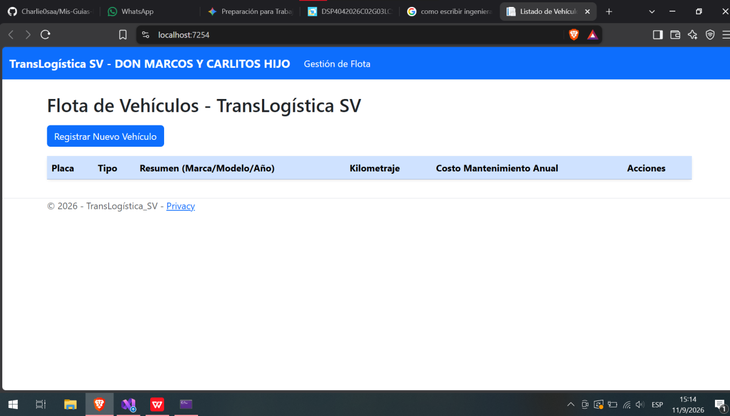

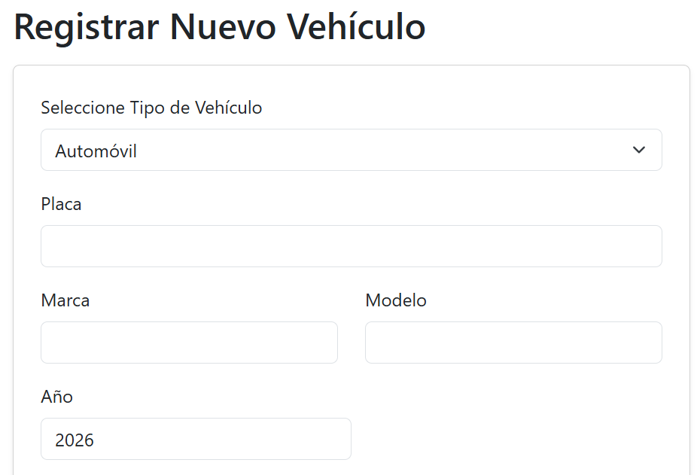
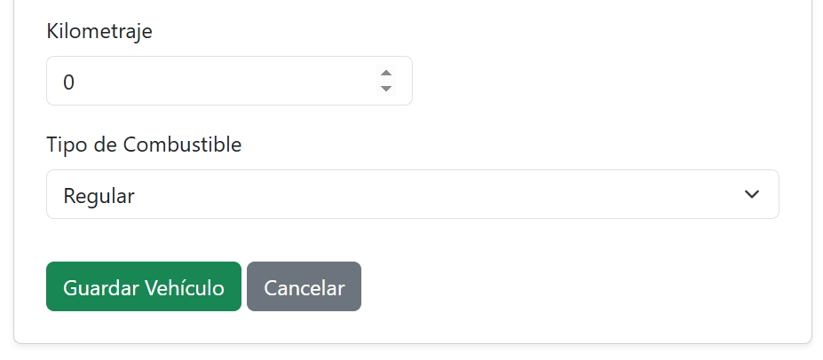
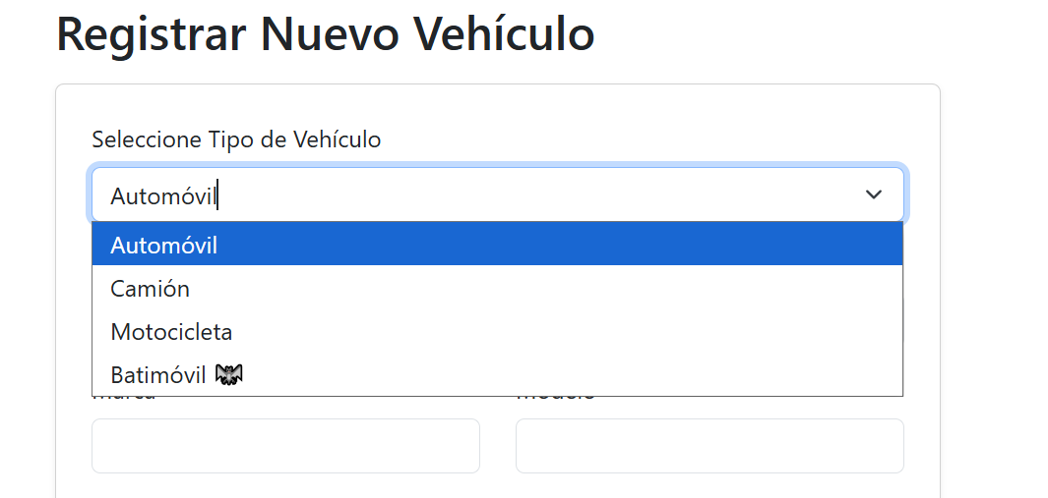
EL ERROR SI EL USUARIO DESEA INGRESAR AUTO QUE IMPOSIBLE QUE EXISTA EN ESOS AÑOS MAS BAJOS DEL 1990
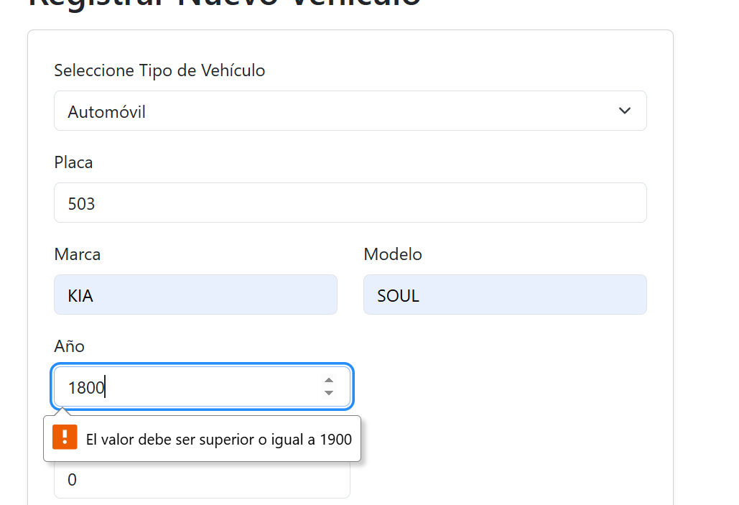
DE IGUAL FORMA SI EL AUTO ES DEL “FUTURO”
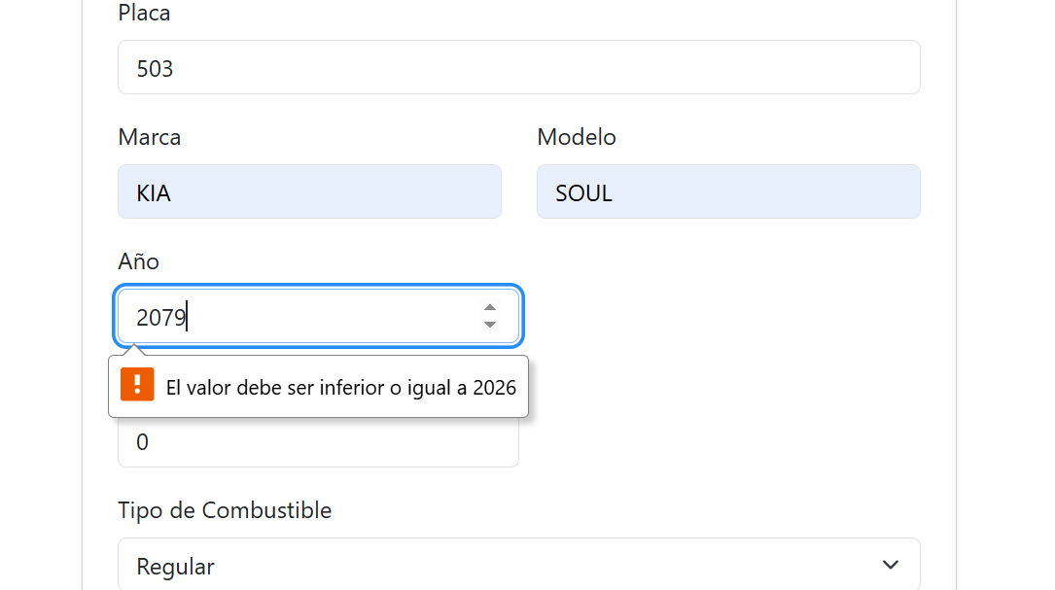

TAMPOCO CREEMOS QUE EXISTAN VEHICULOS CON KILOMETRAJES ASTRONOMICOS
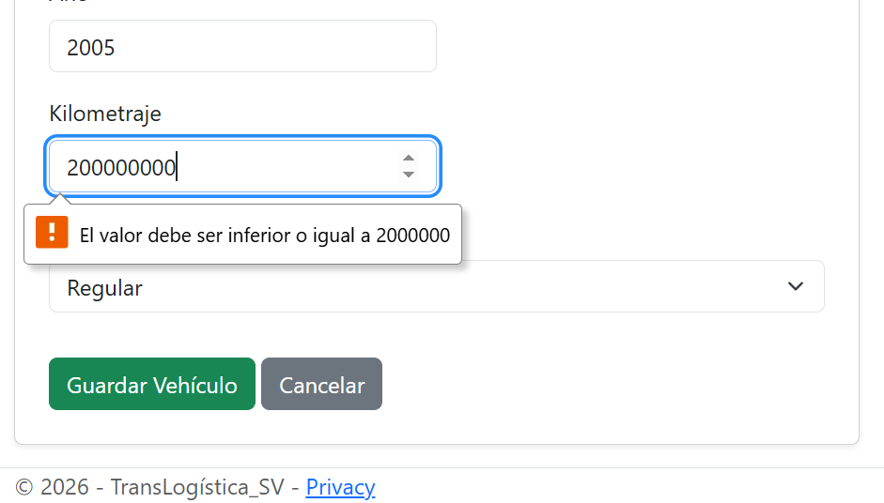
//
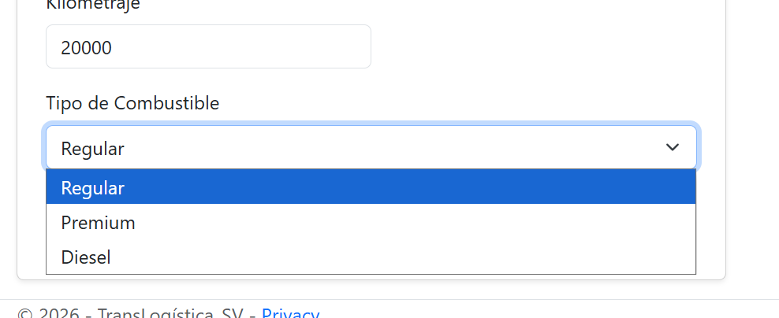
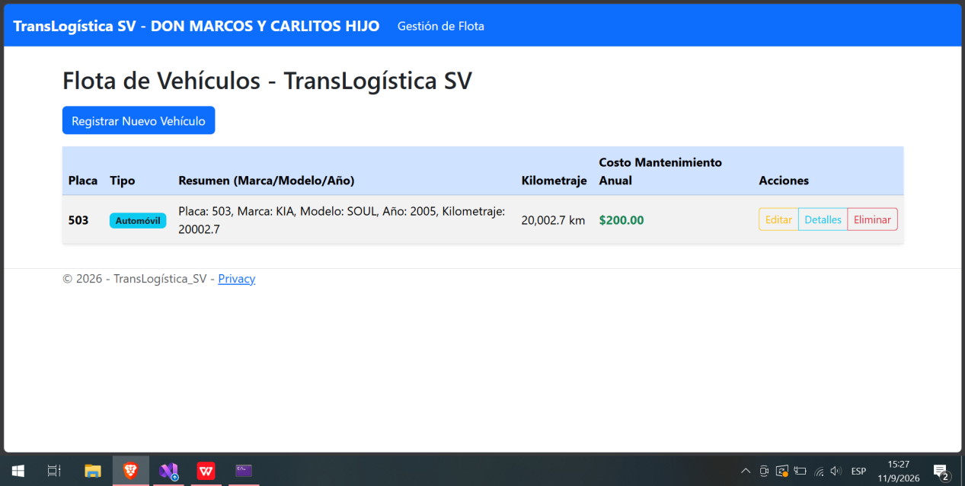
TENEMOS ESOS 3 BOTONES //FUNCIONALES
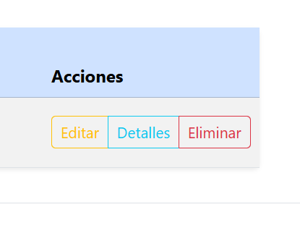
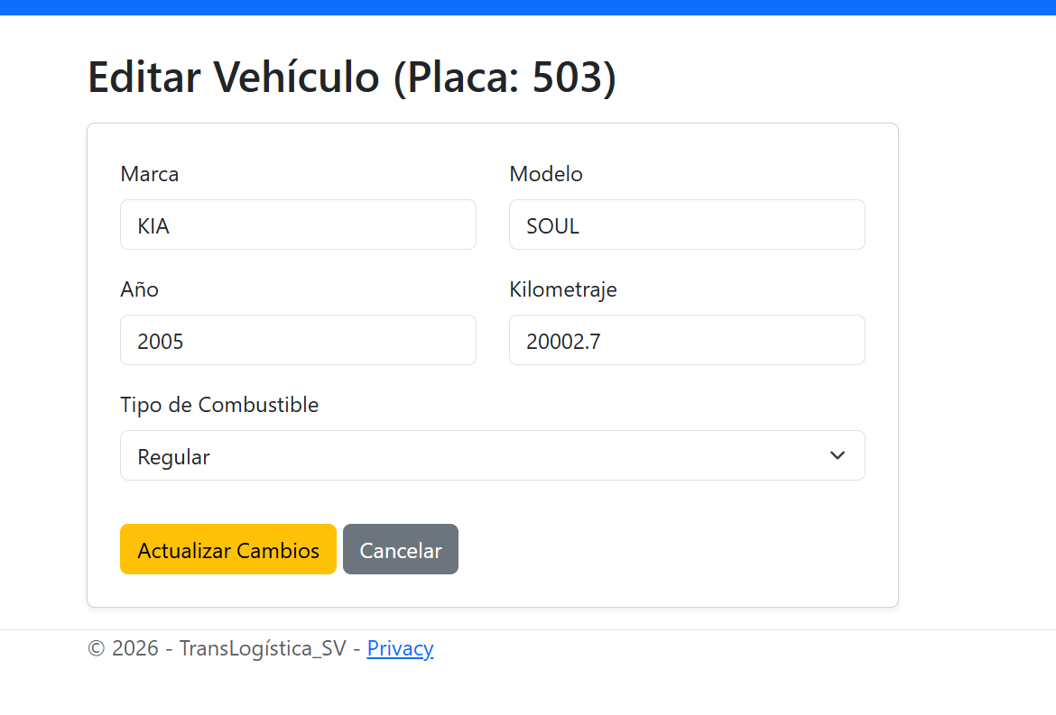
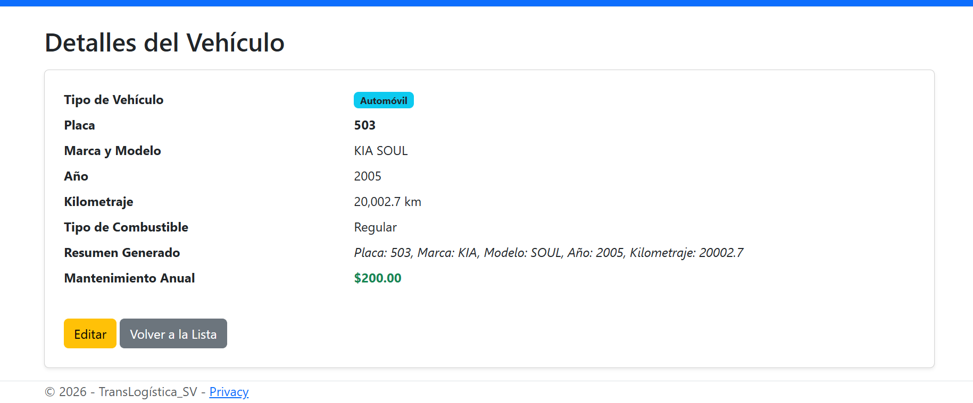
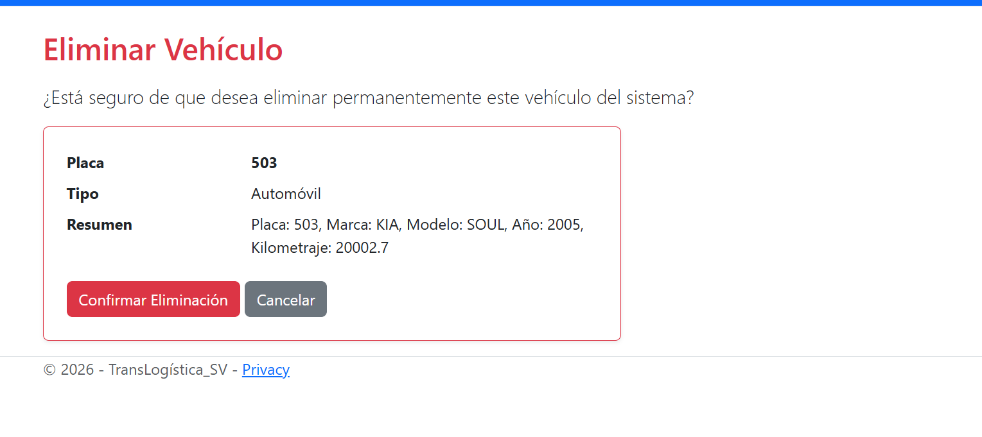
SE AGREGO MAS VEHICULOS A LA FLOTA
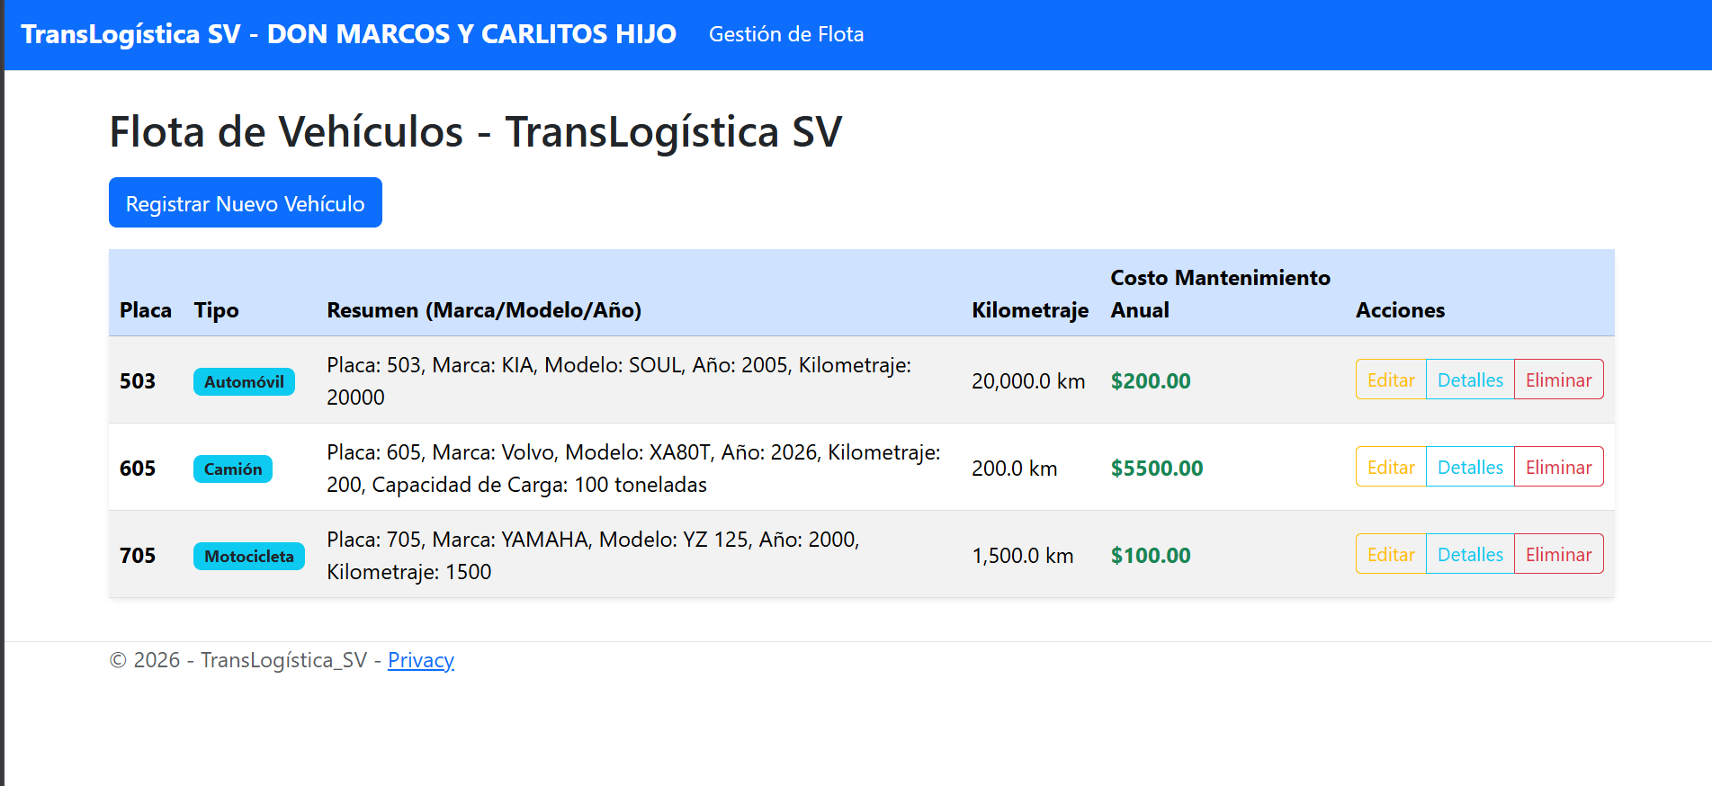
Si bien es cierto no se agrego restricciones para la carga en toneladas del camion ni del cilindraje pensando en que modelos modernos pueden cargar o tener cilindrajes mejores claro pensando en que no hay caminones con la capacidad de mover planetas o algo que pesa mas de 200T?

QUE PASA SI INTENTAMOS ASIGNAR UNA PLACA REGISTRADA?
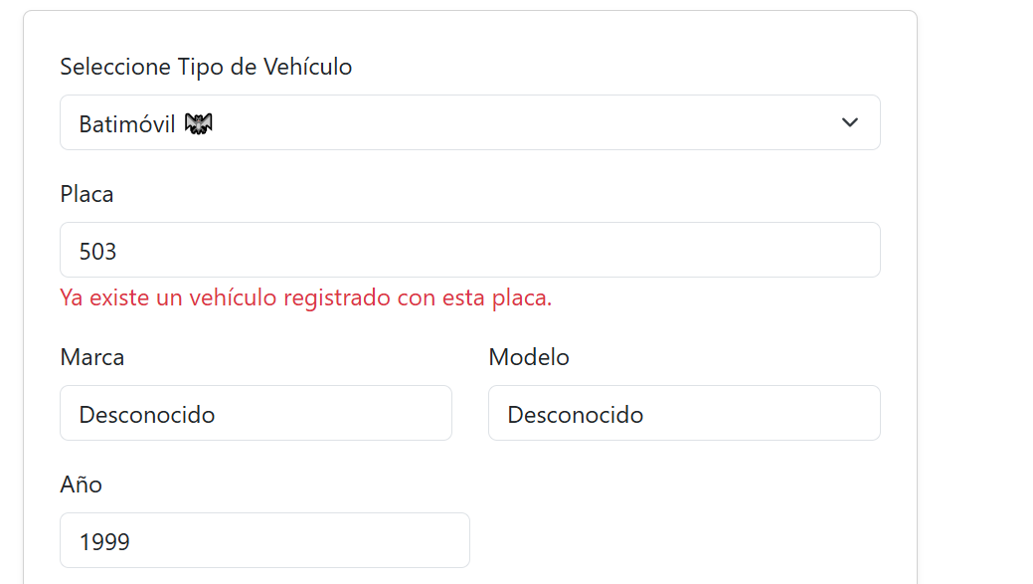
COMO EN MI PAIS LAS PLACAS TAMBIEN OCUPAN LETRAS POR EJEMPLO:
• P: Vehículos particulares (automóviles privados). Tras superar el millón de registros, usan un sistema alfanumérico.
• M: Motocicletas.
• A: Autobuses de transporte colectivo.
• MB: Microbuses de transporte de pasajeros.
• C: Camiones (livianos y pesados).
• E: Ejército (vehículos de la Fuerza Armada de El Salvador).
• CD: Cuerpo Diplomático.
• CC: Cuerpo Consular.
• MI: Misión Internacional.
• CR: Cuerpo de Redención u organismos específicos de cooperación.
EJEMPLO:
TAMBIEN EN LOS BOTON ELIMINAR COMO BIEN LO DICE ELIMINA DEL SISTEMA AL VEHICULO
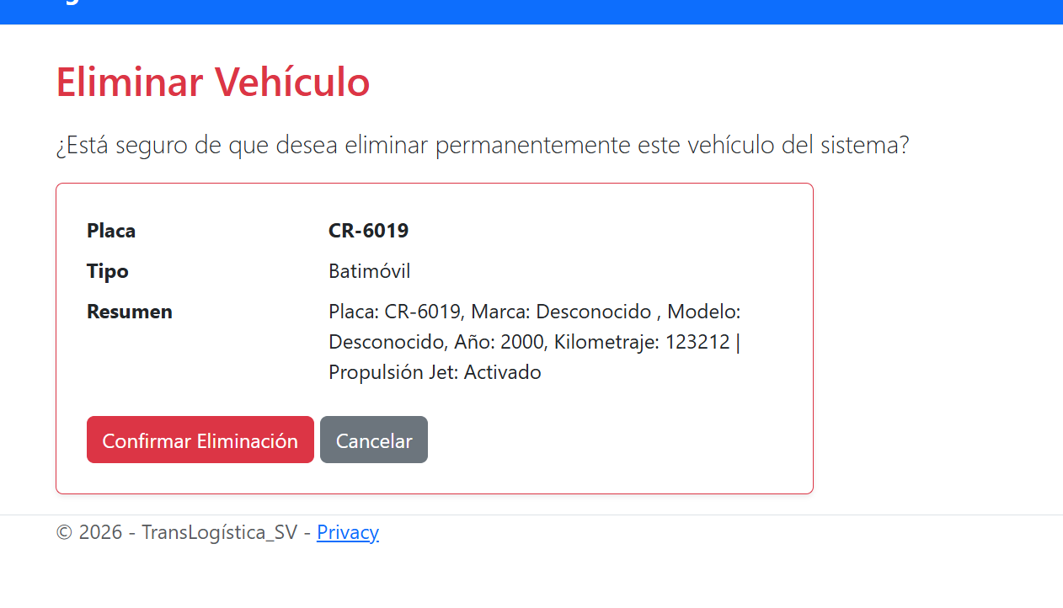
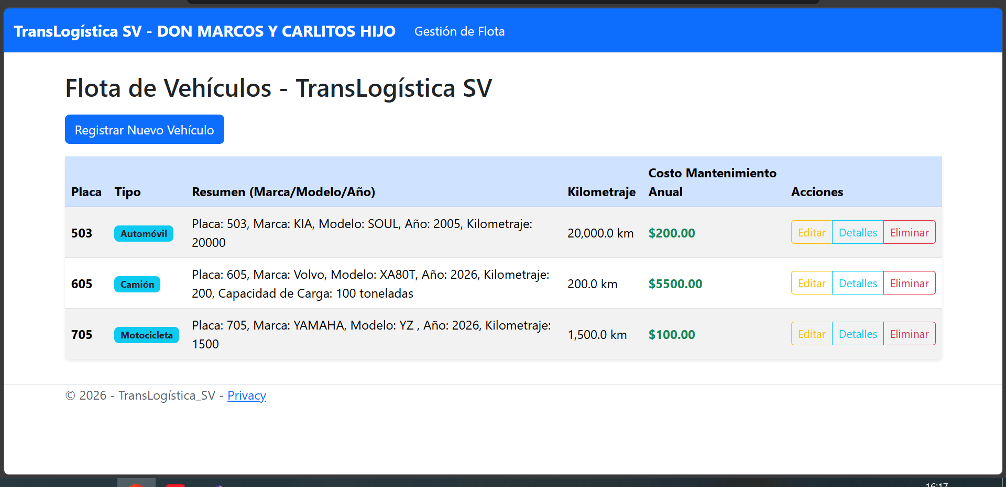
Tambien cada vehiculo tiene un campo especial el cual rellenar
Por ejemplo
Camion:
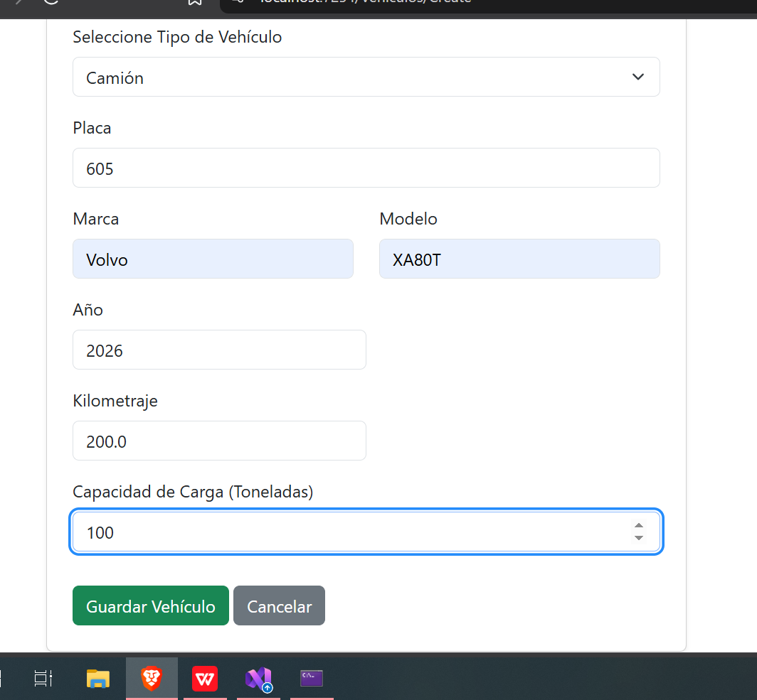
Motocicleta:
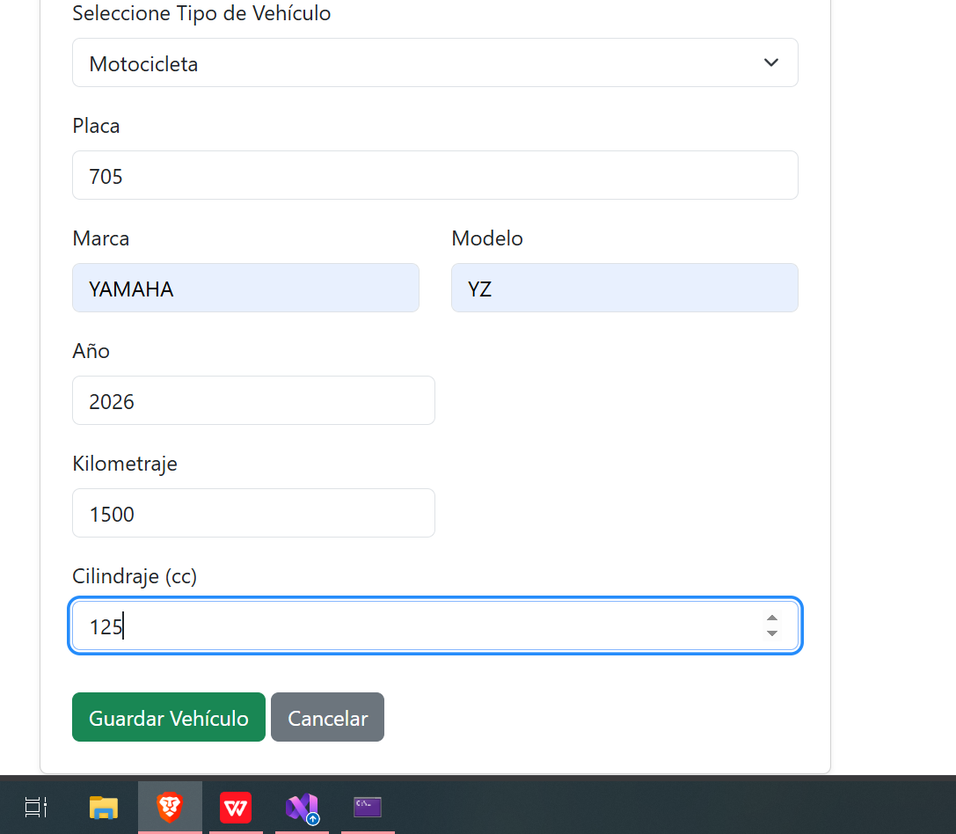
Y este otro:
